МИНИСТЕРСТВО СЕЛЬСКОГО ХОЗЯЙСТВА
РОССИЙСКОЙ ФЕДЕРАЦИИ

Департамент научно-технологической политики и образования

ФГБУ "СЕВЕРО-ЗАПАДНАЯ Государственная зональная
машиноиспытательная станция"

ОТЧЕТ № 10-53-14 (6240152)
от 28 октября 2014 года
выполнения информационной услуги
по результатам базовых испытаний импортного образца
полуприцепа T669/1
фирма PRONAR, Польша

Калитино - 2014

СОДЕРЖАНИЕ

Введение 3
1. Назначение машины 4
2. Условия испытаний и режимы работы машины 6
3. Результаты испытаний 7
3.1. Показатели назначения 7
3.2. Перечень несоответствий машины требованиям НД 8
4. Заключение по результатам испытаний 9
5. Выводы 11
Приложение А. Оценка эффективности изменений, внесенных
в конструкцию машины и особенностей конструкции ………………….12

ВВЕДЕНИЕ

Наименование машины | Полуприцеп
Марка машины | T669/1
Заводской номер машины | SZB6691XXD2X00527
Год изготовления | 2013
Изготовитель | фирма PRONAR, Польша
Сведения о сертификации | Сертификат о соответствии  № С-PL.АГ75.В.17109, зарегистрирован ООО “БеларусЮгСервис”  Российская Федерация, 346789, гор. Азов, Ростовская обл., Дружбы ул., 13 «А» с 13.02.2013 по 12.02.2014
Период проведения испытаний | 10.07.13-20.10.14
Место проведения испытаний | ЗАО ПЗ "Рабитицы" Волосовского района, Ленинградской области

Испытания импортного образца полуприцепа T669/1 проведены на соответствие требованиям ГОСТ Р 52746-2007 по рабочей программе и методике, утвержденной 10 июля 2013 года директором ФГБУ "Северо-Западная МИС".

1. НАЗНАЧЕНИЕ МАШИНЫ

Полуприцеп T669/1 предназначен для транспортировки и высыпания грузов. Полуприцеп агрегатируется с тракторами мощностью от 76,4 кВт (104 л.с.), оборудованными гидрофицированным крюком, розеткой для подключения электросигнального оборудования, приводом тормозной системы, гидравлическим приводом и может применяться в любое время года во всех почвенно-климатических зонах.
Полуприцеп T669/1 имеет однотипную конструкцию по сравнению с аналогичными современными полуприцепами, испытывается в ФГБУ "Северо-Западная МИС" впервые.

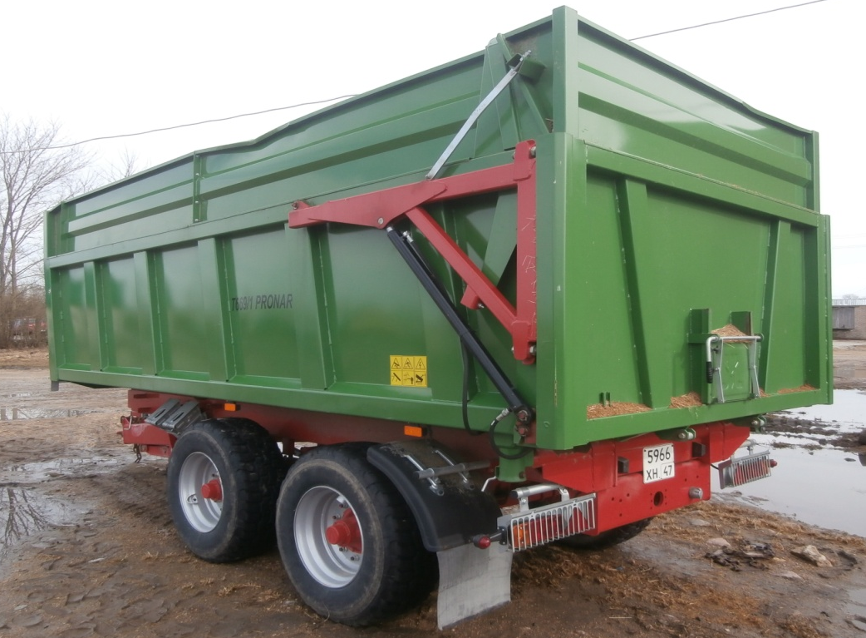

Рисунок 1. Полуприцеп T669/1 (сзади слева)

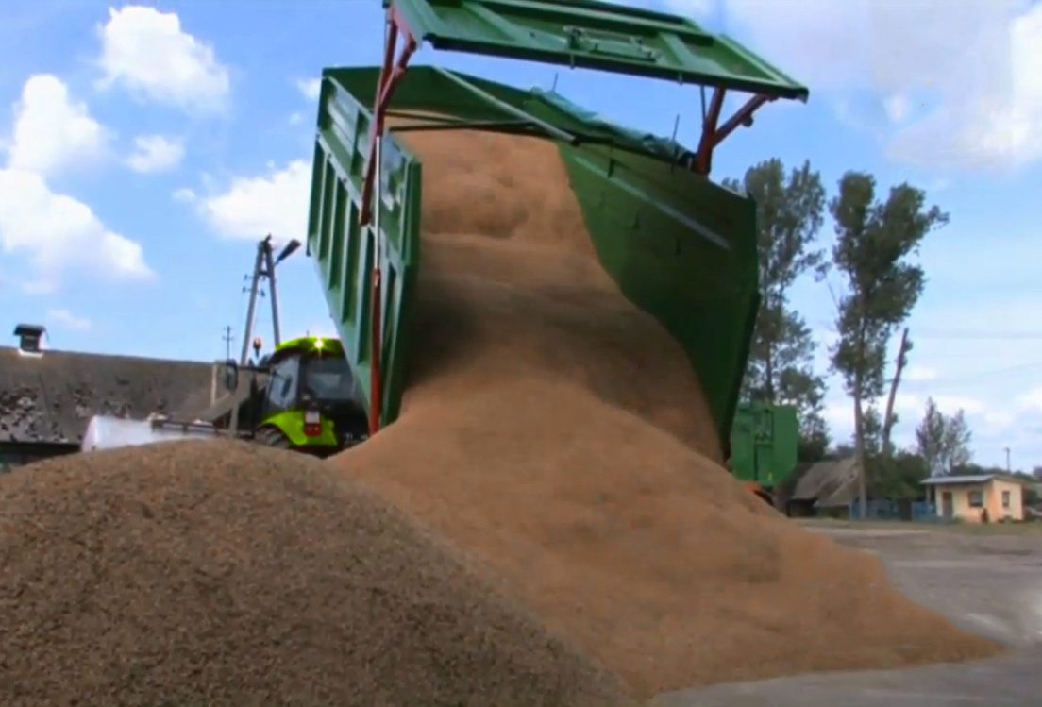

Рисунок 2 – Полуприцеп T669/1 в агрегате
с трактором Джон Дир 7830 на разгрузке зерна

2. УСЛОВИЯ ИСПЫТАНИЙ И РЕЖИМЫ РАБОТЫ МАШИНЫ
Показатель | Значение показателя по:
Показатель | руководству  по эксплуатации | данным испытаний
Показатель | руководству  по эксплуатации | эксплуатационно-технологических
Вид работы | транспортировка сельскохозяйственных продуктов, а также сыпучих и объемных материалов | транспортировка  зерна
Условия испытаний:
Характеристика дорожных условий:
Тип и состояние дороги | грунт твердый и без углублений | полевая дорога, асфальт
Расстояние перевозки, км | нет данных | 5,0
Угол наклона дороги (проезжей полосы поля), град | то же | 0,8
Влажность проезжей полосы поля в слое 0-10 см, % | -"- | 19,8
Твердость проезжей полосы поля в слое 0-10 см, МПа | -"- | 2,0
Температура воздуха, ^{о}С | может быть использован в любое время года | 19,0
Скорость ветра, м/с | нет данных | 2,5
Количество осадков, мм | то же | 0
Характеристика перевозимого материала:
Наименование груза | -"- | зерно ячменя
Объемная масса груза, кг/м³ | -"- | 564,0
Влажность груза, % | -"- | 18,0
Характеристика мест погрузки и разгрузки:
Размеры места разгрузки, м
– длина | -"- | 24,0
– ширина | -"- | 12,2
Вид покрытия площадки в месте:
– погрузки | -"- | поле (стерня зерновых)
– разгрузки | -"- | бетонное покрытие
Способ погрузки | кран, погрузчик или транспортер | зерноуборочный комбайн
Высота погрузки, мм | нет данных | 3160
Способ разгрузки | самосвалом | самосвалом
Режим работы:
Скорость движения, км/ч:
– с грузом | нет данных | 31,79
– без груза | до 40,0 | 35,48
– техническая | нет данных | 33,54
Расстояние перевозки, км | то же | 0,5-5,0

3. РЕЗУЛЬТАТЫ ИСПЫТАНИЙ
3.1. Показатели назначения

Показатель | Значение показателя по:
Показатель | руководству по эксплуатации | данным  испытаний
Техническая характеристика
Тип изделия | полуприцепной, самосвальный
Агрегатируется (марки тракторов) | тракторами мощностью от 76,4 кВт (104 л.с.) | Джон Дир 7830 мощностью 151 кВт (205 л.с.)
Рабочая скорость, км/ч:
- с грузом | нет данных | 31,79
- без груза | до 40,0 | 35,48
Грузоподъемность, т. | 14,0 | 14,0
Габаритные размеры полуприцепа (в рабочем и транспортном положении), мм:
- длина | 7255 | 7200
- ширина | 2550 | 2336
- высота:
по основным бортам | нет данных | 2655
по надставным бортам | 3160 | 3160
Масса полуприцепа с надставными бортами, кг | 6000 | показатель не определялся*
Функциональные показатели
Производительность за 1 ч, т/ткм:
– основного времени | -"- | 74,39/371,97
– сменного времени | -"- | 21,36/106,8
Удельный расход топлива за время сменной работы кг, т/ткм | -"- | 0,45/0,09
Эксплуатационно-технологические коэффициенты:
– технологического обслуживания | -"- | 0,55
– надежности технологического процесса | -"- | 1,00
– использования сменного времени | -"- | 0,29
– использования эксплуатационного времени | -"- | 0,29
Количество обслуживающего персонала, чел. | -"- | 1
Показатели качества выполнения технологического процесса:
Потери груза, %:
– при транспортировке | -"- | 0
– при разгрузке | -"- | 0
Полнота разгрузки, % | -"- | 100
Масса груза в кузове, т | не более 14,0 | 11,7
*) Показатель не определялся – полуприцеп является собственностью хозяйства.

3.2. Перечень несоответствий машины требованиям НД
Показатель | Значение показателя по:
Показатель | НД | данным испытаний
Размещение световозвращателей ГОСТ 8769-75 п.2.11.4 | На прицепах и полуприцепах на каждой боковой стороне должны быть предусмотрены боковые световозвращатели. Количество боковых световозвращателей на каждой боковой стороне должно быть таким, чтобы выполнялись правила размещения по длине:  - передний боковой световозвращатель на расстоянии не более 3000 мм от передней оконечности прицепов и полуприцепов, включая сцепное устройство | передний боковой световозвращатель установлен на расстоянии 4700 мм от передней оконечности полуприцепа, включая сцепное устройство
Наличие предупреждающих надписей  ГОСТ Р 52746-2007 п.5.13 | На бортах полуприцепа или другом видном месте должны быть нанесены надписи о недопустимости перевозки людей в кузове, о порядке пользования запорами платформы и предохранительной стойки при ремонте и техническом обслуживании | Предупреждающие надписи о запрете перевозки людей в кузове отсутствуют.
Наличие знака ограничения скорости  ГОСТ Р 52746-2007  п.5.14 | - на полуприцепах сзади слева должен быть обозначен знак ограничения скорости  - должна быть указана предельная грузоподъемность | - на полуприцепе отсутствует знак ограничения максимальной скорости  - предельная грузоподъемность не указана
Наличие мест для зачаливания  ГОСТ Р 52746-2007 п.5.17 | Полуприцепы должны иметь места для зачаливания. Места для зачаливания, а также места для установки домкратов следует маркировать стойкой краской, отличающейся по цвету от полуприцепа | Места для зачаливания и места для установки домкратов не обозначены

4. ЗАКЛЮЧЕНИЕ ПО РЕЗУЛЬТАТАМ ИСПЫТАНИЙ
В результате проведенных испытаний полуприцепа T669/1 установлено:
- полуприцеп T669/1 поступил в собранном виде. Комплектность поставки и сохранность полуприцепа при транспортировке обеспечена. ЗИП с полуприцепом не представлен, для проведения технического обслуживания использовался инструмент из комплекта трактора;
- руководство по эксплуатации в полном объеме отражает вопросы устройства, правил эксплуатации, технического обслуживания и техники безопасности;
- полуприцеп T669/1 имеет удовлетворительное качество изготовления;
- полуприцеп T669/1 в агрегате с трактором Джон Дир 7830 имеет удовлетворительные эксплуатационно-технологические показатели на транспортировке зерна от зерноуборочного комбайна. Расстояние транспортировки зерна от поля до хранилища составило – 5,0 км. При движении агрегата по дороге со скоростью 31,79 км/ч с грузом зерна в кузове с надставными бортами производительность за час основного времени составила 74,39 т /371,91 ткм. Производительность за час сменного времени составила 21,36 т/106,8 ткм. Коэффициент использования сменного времени получен равным 0,29. Коэффициент надежности технологического процесса равен 1,0. Удельный расход топлива за время сменной работы составил 0,45 кг/т /0,09 кг/ткм. Потери при разгрузке и транспортировке отсутствуют, полнота разгрузки составила 100%;
- конструкция полуприцепа T669/1 не соответствует требованиям ГОСТ Р 52746-2007 по 3 пунктам и ГОСТ 8769-75 по 1 пункту:
- передний боковой световозвращатель установлен на расстоянии 4700 мм от передней оконечности полуприцепа (ГОСТ 8769-75 п.2.11.4 - не более 3000 мм от передней оконечности полуприцепа);
- на полуприцепе отсутствуют предупреждающие надписи о запрете перевозки людей в кузове (ГОСТ Р 52746-2007 п.5.13);
- на полуприцепе отсутствует знак ограничения максимальной скорости, предельная грузоподъемность не указана (ГОСТ Р 52746-2007 п.5.14);
- места для зачаливания, места для установки домкратов не обозначены (ГОСТ Р 52746-2007 п.5.17).
Дополнительно проведен расчёт экономических показателей в объёме определения совокупных затрат денежных средств на транспортировку 1 тонны зерна на расстояние 1 км (1 тонн-километр), которая составила 15,02 руб. Затраты на текущую эксплуатацию полуприцепа T669/1 при агрегатировании с трактором Джон-Дир 7830, включая затраты денежных средств на оплату труда, ГСМ, ремонт и ТО, составляют 5,28 руб/ткм.

Недостатки:
Конструкция полуприцепа T669/1 не соответствует требованиям ГОСТ Р 52746-2007 по 3 пунктам и ГОСТ 8769-75 по 1 пункту:
- передний боковой световозвращатель установлен на расстоянии 4700 мм от передней оконечности полуприцепа (ГОСТ 8769-75 п.2.11.4 - не более 3000 мм);
- на полуприцепе отсутствуют предупреждающие надписи о запрете перевозки людей в кузове (ГОСТ Р 52746-2007 п.5.13);
- на полуприцепе отсутствует знак ограничения максимальной скорости, предельная грузоподъемность не указана (ГОСТ Р 52746-2007 п.5.14);
- места для зачаливания, места для установки домкратов не обозначены (ГОСТ Р 52746-2007 п.5.17).

5. ВЫВОДЫ ПО РЕЗУЛЬТАТАМ ИСПЫТАНИЙ

Полуприцеп T669/1 фирмы PRONAR, Польша соответствует требованиям сельскохозяйственного производства по показателям назначения и требованиям ГОСТ Р 52746-2007 и ГОСТ 8769-75 по показателям безопасности за исключением 4 пунктов:
- передний боковой световозвращатель установлен на расстоянии 4700 мм от передней оконечности полуприцепа (п.2.11.4 - не более 3000 мм);
- на полуприцепе отсутствуют предупреждающие надписи о запрете перевозки людей в кузове (п.5.13);
- на полуприцепе отсутствует знак ограничения максимальной скорости, предельная грузоподъемность не указана (п.5.14);
- места для зачаливания, места для установки домкратов не обозначены (п.5.17).

Директор ФГБУ "Северо- В.В.Конюхов
Западная МИС"

Главный инженер С.М.Нисин

Рук. отдела метрологии
и контроля качества М.Г.Стуликова

Рук. отдела испытаний машин для
растениеводства и животноводства Н.А.Волков

Ведущий инженер Н.В.Васильев

Приложение А

Оценка эффективности изменений, внесенных в машину,
по сравнению с ранее испытанным образцом и в процессе испытаний

Описание конструкционных изменений  ( особенности конструкции) | Оценка эффективности
Полуприцеп T669/1 в ФГБУ "Северо-Западная МИС" испытывается впервые. Изменения в конструкцию полуприцепа T669/1 в процессе испытаний не вносились.

